Foto | Bestandsnaam | Fotobijschrift
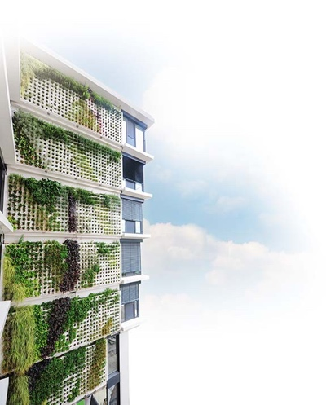 | RichardBrink_Adam_01 | De plantenwand Adam van de firma Richard Brink is de juiste oplossing voor het grootschalig vergroenen van gevels. Nu heeft de metaalwarenfabrikant zijn aanbod uitgebreid.  Foto: Richard Brink GmbH & Co.
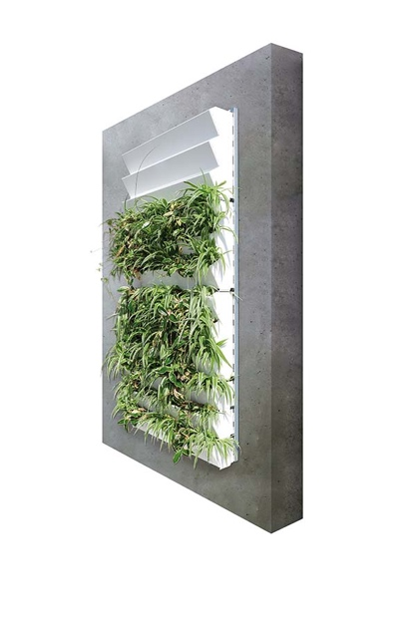 | RichardBrink_Adam_02 | Vanaf nu zijn er drie verschillende onderconstructies voor wandbevestigingen leverbaar. Op de foto de vrij dragende uitvoering met DIN-rails in combinatie met getrapte plantencassettes voor een rechtopstaande beplanting.  Foto: Richard Brink GmbH & Co.
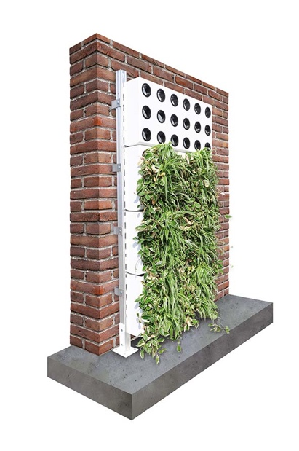 | RichardBrink_Adam_03 | De tweede uitvoering is geschikt voor muren die de statische belasting niet zelfstandig kunnen dragen. Deze heeft geïntegreerde voeten voor plaatsing op een fundering. Terwijl zo een groot deel van het gewicht op de ondergrond drukt, vangen extra houders de kieplast op.  Foto: Richard Brink GmbH & Co.
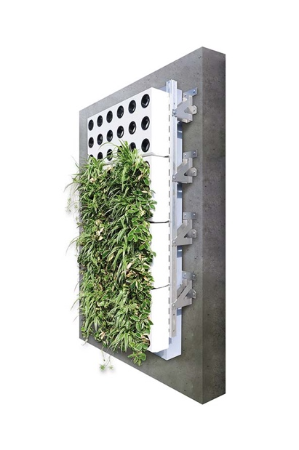 | RichardBrink_Adam_04 | De plantencassettes, hier in verticale uitvoering voor zijdelingse beplanting, kunnen ook worden gecombineerd met een speciale onderconstructie voor isolerende systemen.  Foto: Richard Brink GmbH & Co.
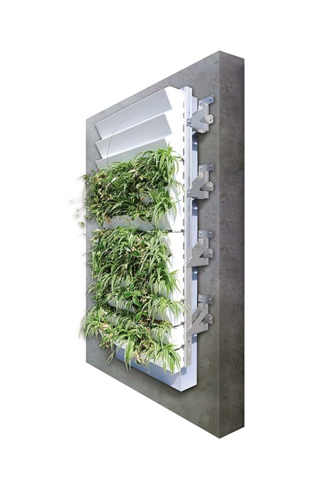 | RichardBrink_Adam_05 | Het eveneens vrijdragende systeem van de derde onderconstructie is ontworpen voor het opnemen van isolatie aan de wandzijde met een dikte van 160 mm.  Foto: Richard Brink GmbH & Co.
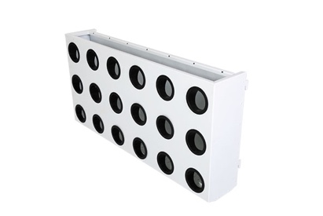 | RichardBrink_Adam_06 | Via gatenuitsparingen kan de verticale cassette eenvoudig worden voorzien van planten.  Foto: Richard Brink GmbH & Co.
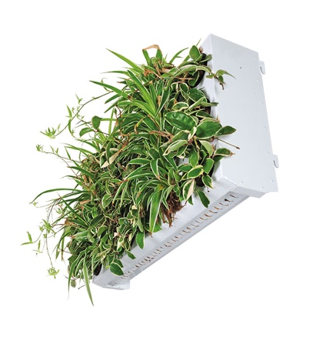 | RichardBrink_Adam_07 | Via perforaties onder de cassettes kan regen- en gietwater probleemloos van boven naar beneden weglopen.  Foto: Richard Brink GmbH & Co.
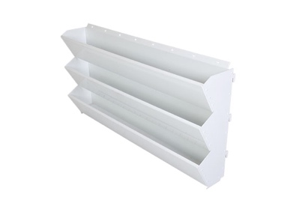 | RichardBrink_Adam_08 | Met de getrapte plantcassettes is een rechtopstaande beplanting in een substraatdikte van 120 mm mogelijk. De omzetrand met perforatie aan de bovenkant is goed zichtbaar. Deze dient voor het bevestigen van conventionele druppelirrigatieslangen.  Foto: Richard Brink GmbH & Co.
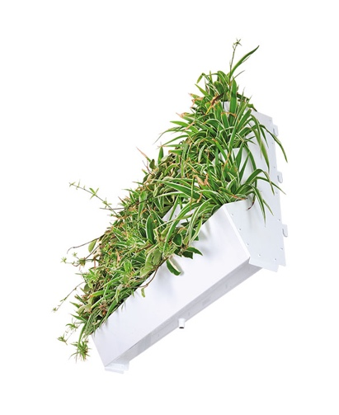 | RichardBrink_Adam_09 | De onderste rij van de plantcassettes heeft volledig gelaste behuizingen met geïntegreerde afvoermoffen voor een gecontroleerde en doelgerichte afvoer van overtollig water.  Foto: Richard Brink GmbH & Co.
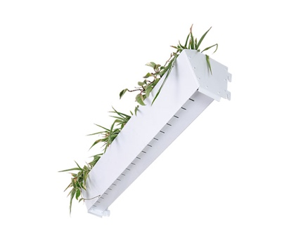 | RichardBrink_Adam_10 | Behalve getrapte cassettes zijn er ook losse bakken voor beplanting van bovenaf leverbaar.  Foto: Richard Brink GmbH & Co.
 | RichardBrink_Adam_11 | Of het nu gaat om verticale of getrapte plantencassettes, met elkaar gecombineerd realiseren de modulaire oplossingen in een mum van tijd een volledig dekkende en naadloze vergroening.  Foto: Richard Brink GmbH & Co.

